**Анализ работы**

**заместителя начальной школы**

**МБОУ «Нижнеказанищенская сош №2 имени Наби Ханмурзаева»**

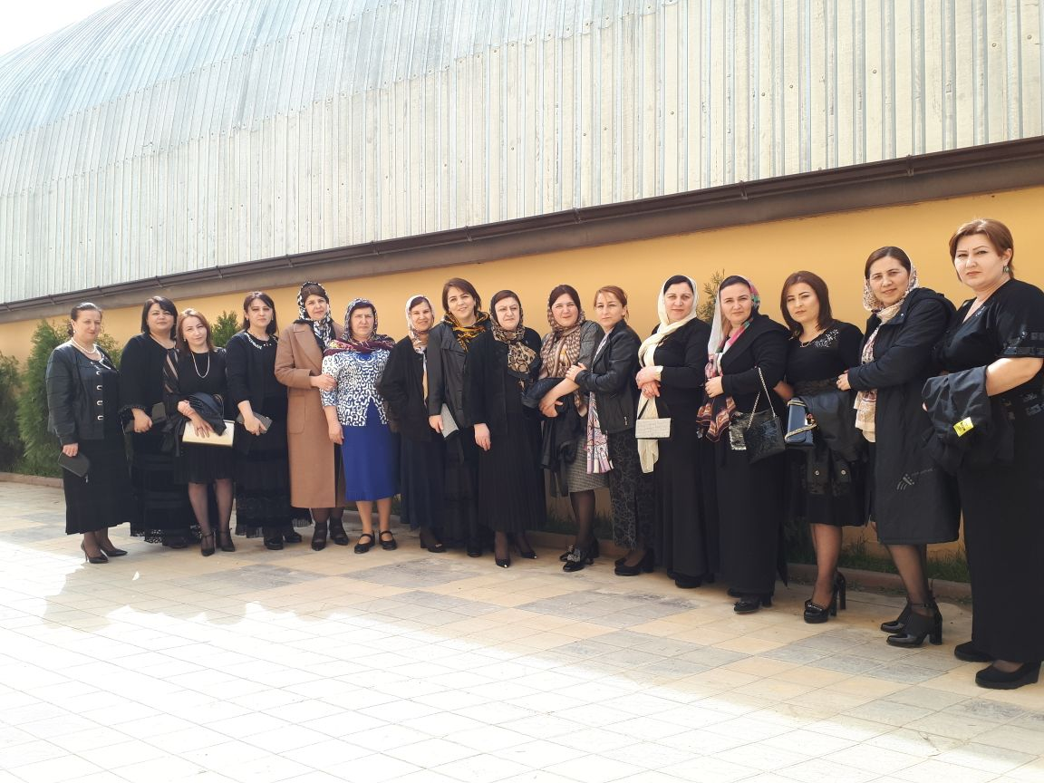

на 2019 – 20 учебный год

**Цели анализа:**

1.выявить степень успешности реализации поставленных перед коллективом задач;

2.осуществить рефлексию проблемных моментов в деятельности начальной школы и ее сильных сторон;

3.определить перспективы развития педагогического коллектива.

Предмет анализа: учебная и методическая работа коллектива учителей начальных классов.

Целевая ориентация педагогического коллектива: сформировать необходимые предпосылки, условия и механизмы для постоянного самообновления – модернизации образования в направлении повышения качества и роста его эффективности.

Предполагаемый результат: повышение эффективности и качества учебно-методической работы.

В 2019-2020 учебном году начальное звено насчитывало 7 классов- комплектов.На начало учебного года в 1–4-х классах обучалось 135  учащийся. Количество прибывших за учебный год–**6** человек. Количество выбывших –**2** учащихся и на конец стало 139учащихся.

Прибыли: Выбыли:

1. Акамов Нурадил Батырханович -1а 1. Джалавов Ислам Джалавович -1а

2. Аюбова Башарат Ахтамджановна -1б 2. Джалавова Хадиджа Джалавовна -2а

3. Гаджиев Гамзат Мусаевич – 1б

4.Бекеев Багавутдин Арсаналиевич -3 кл.

5. Сатыбалова Гульбарият Мухтаровна -1б

6. Юсупова Аривжан Абдулгамидовна – 3 кл.

**В течение года учителя начальных классов были ориентированы на решение следующих задач:**

1. Продолжить введение Федерального государственного образовательного стандарта начального общего образования.

2. Разработать мониторинг  по отслеживанию сформированности социальных умений обучающихся в реализации различных видов деятельности.

3. Продолжить работу по предупреждению неуспеваемости учащихся через индивидуализацию и дифференциацию обучения, вовлечение учащихся во внеурочную деятельность.

5. Использовать здоровьесберегающие технологии в учебном процессе с целью сохранения физического и психического здоровья младших школьников.

Задачи, поставленные в 2019-2020 учебном году, решал педагогический коллектив в составе 16 учителей начальных классов, 2 учителя иностранного языка, педагога-психолога, социального педагога, преподаватель-историк по ОРКСЭ; заместителя директора по УВР.

Учителя начальных классов – это высокопрофессиональный коллектив с большим опытом работы. 3 учителей имеют первую квалификационную категорию, 4 учителя высшую квалификационную категорию; 9 учителей соответствуют занимаемой должности. 12 учителей имеет педагогический стаж более 20 лет. 2 учителя имеют высшее образование. Средний возраст педагогов – 40 лет. Коллектив учителей постоянно повышает уровень профессионального мастерства. Обучение и повышение квалификации кадров осуществляется по нескольким направлениям. Работа внутри МО (обмен опытом), самообразование (работа над методической темой), работа в РМО учителей начальных классов. Развитие профессиональных компетенций осуществляется через стимулирование к непрерывному образованию которое организовано по нескольким направлениям (организационное, профессиональное, информационное).

Учителя активно делятся своим опытом работы как на РМО,так и в сети Интернет Арсланалиева М.Г, Мамаева Р.А., Вагабова Р.А., Бучаева В.З. опубликовала свою авторскую работу на образовательном портале ,награждены благодарственными письмами от платформы Учи.ру.

Несомненно, кадровый состав педагогического коллектива играет положительную роль в сохранении контингента обучающихся.

**1. Общие качественные показатели.**

**В школе используются следующие формы оценки:**

1. Безотметочное обучение – 1 класс.

2. Во 2-4 классах -  пятибалльная система.

Система оценки в школе ориентирована на стимулирование стремления обучающегося к объективному контролю, на формирование потребности и способности в адекватной и конструктивной самооценке.

**Учебный план начальной школы** был составлен с учётом необходимого объема содержание образования, которое является обязательным на каждой ступени образования. При составлении учебного плана соблюдалась преемственность и сбалансированность между предметными циклами и предметами. Уровень учебной нагрузки на ученика не превышал предельно допустимого:

1 классы – 22 часа в неделю

(использование "ступенчатого" режима обучения в первом полугодии (в сентябре - октябре - по 3 урока в день по 35 минут каждый, в ноябре - декабре - по 4 урока по 35 минут каждый, в январе - мае - по 4 урока по 45 минут каждый,; дополнительные недельные каникулы в середине третьей четверти при традиционном режиме обучения)

2 – 4 классы – 28 часов

Урок длится 45 минут (2 – 4 классы),  график перемен составлен с учетом графика питания, согласно нормам Сан ПИН.

Минимальная перемена – 10 минут, максимальная – 20 минут.

При составлении расписания учтена недельная нагрузка учащихся, уроки чередуются согласно баллу трудности предмета.

Обучение велось по утверждённой программе УМК «Школа России» Учебно-методический комплект представляли собой единую систему подачи и обработки учебно-методического материала: программы, календарно – тематическое планирование, учебно-методическое обеспечение. По всем предметам пройдена как теоретическая, так и практическая часть программы.

Созданная образовательная среда начальной школы содержит в себе для развития личности ребёнка достаточный предметный потенциал, который постоянно пополняется.

**Успеваемость** в**начальном звене  100% , как и в прошлом учебном году.**

**Успеваемость учащихся  1 классов** – 100%

**Успеваемость учащихся 2-4 х классов** – 100%.

|  |  |  |  |  |  |
| --- | --- | --- | --- | --- | --- |
|  | **2а** | **3а** | **3б** | **4а** | **4б** |
| Успеваемость | 100% | 100% | 100% | 100% | 100% |
| «5» | 3 | 1 | 6 | 7 | 4 |
| «4» и «5» | 8 | 3 | 7 | 7 | 8 |
| «2» | 0 | 0 | 0 | 0 | 0 |
| Процент качества обученности | **58%** | **50%** | **72%** | **67%** | **71%** |

На «отлично» окончили учебный год следующие учащиеся:

1.Джахбарова Патимат -2а

2. Арсаналиев Гусейн -2б

3. Багавутдинов Карим -2б

4. Бадулов Мурат -2б

5. Бекеев Рамазан -2б

6. Бекеева Саламат -2б

7. Гаджакаева Надия -2б

8. Гаджиева Дженнет -2б

9.Гамидова Асият -2б

10. Гиччибеков Билал -2б

11. Далгатова Хадиджа -2б

12. Девлетова Айханум -2б

13. Джанбекова Амина -2б

14. Зайнутдинова Насиба -2б

15. Магомедова Мадинат -2б

16.Мугутдинов Юнус -3кл.

17.Муртазалиева Патимат -3кл.

18.Сагадуллаев Зайнутдин -3кл.

19.Тетакаева Садият -3кл.

20. Денисова Милана -3кл.

21. Юсупова Аривжан -3кл.

22.Абдурахманов Джанав -4б

23.Джафаров Солтан -4б

24.Алханматова Фатима -4б

25.Залибекова Надия -4б

26.Алескендерова Аминат -4б

27.Гамидов Камал-4б

**Успеваемость учащихся 2-4-х классов** составила в текущем учебном году 100%, что соответственно равно успеваемости предыдущего года.

**Итоги 2019 – 2020 учебного года. Мониторинг результативности:**

В этом учебном году обучающимся были созданы условия для коррекции знаний и успешного обучения – все учителя занимались дополнительно с учащимися, не усваивающими учебную программу, для индивидуальных и групповых занятий по русскому языку и математике еженедельно проводились занятия, которые отражены в журнале дополнительных занятий. По результатам года можно сделать вывод, что данный час использовался рационально.

На основании мониторинга можно сделать следующие **выводы**:

* в целом наблюдается достаточно стабильный уровень в качестве обучения и успешности как в первое, так и во второе полугодие.
* Незначительные колебания в среднем балле по предметам находятся в пределах нормы и носят объективные причины.
* Сравнительные анализы успешности и качества знаний показали, что обучающиеся стабильно и результативно справляются с программным материалом по образовательным программам «Школа России».

**МБОУ « Нижнеказанищенская сош №2 имени Наби**

**Ханмурзаева»**

**Результаты контрольных работ по итогам 1четверти 2-4 классов**

**за 2019 -2020 учебный год**

|  |  |  |  |  |  |  |  |  |  |
| --- | --- | --- | --- | --- | --- | --- | --- | --- | --- |
| Учебные предметы | Кол-во уч-ся  по журналу | Кол-во написавших | Оценка | | | | % Усп. | %  Кач-ва | Ср. б. |
|
| «5» | «4» | «3» | «2» |
| Начальные классы | 139 |  |  |  |  |  |  |  |  |
| Русский язык | 92 | 84 | 13 | 28 | 27 | 16 | 81 | 49 | 3,3 |
| Литературное чтение | 92 | 73 | 18 | 28 | 28 | 14 | 81 | 46 | 3,3 |
| Родной язык | 92 | 86 | 8 | 22 | 38 | 18 | 79 | 34 | 3,1 |
| Родное чтение | 92 | 87 | 12 | 26 | 33 | 16 | 77 | 41 | 3,3 |
| Иностранный язык | 48 | 39 | 3 | 14 | 13 | 9 | 76 | 42 | 3,1 |
| Математика | 92 | 88 | 9 | 34 | 23 | 20 | 75 | 49 | 3,2 |
| Окружающий мир | 92 | 89 | 4 | 44 | 30 | 11 | 88 | 54 | 3,3 |
| Изобразительное искусство | 92 | 91 | 16 | 37 | 31 | 7 | 92 | 58 | 3,5 |
| Музыка | 92 | 91 | 14 | 31 | 37 | 9 | 90 | 48 | 3,4 |
| Технология | 92 | 91 | 14 | 35 | 38 | 4 | 96 | 54 | 3,5 |
| Физическая культура | 92 | 89 | 20 | 38 | 26 | 4 | 94 | 65 | 3,8 |
| **Итого:** | **968** | **908** | **131** | **337** | **324** | **128** | **84** | **49** | **3,3** |

**Результаты контрольных работ по итогам 2 четверти 2-4 классов**

|  |  |  |  |  |  |  |  |  |  |
| --- | --- | --- | --- | --- | --- | --- | --- | --- | --- |
| Учебные предметы | Кол-во уч-ся | Написавшие | Оценка | | | | % Усп. | %  Кач. | Ср. б. |
|
| «5» | «4» | «3» | «2» |
| **Начальные классы** | **139** |  |  |  |  |  |  |  |  |
| Русский язык | 92 | 84 | 13 | 28 | 27 | 16 | 81 | 49 | 3,3 |
| Литературное чтение | 92 | 73 | 18 | 28 | 28 | 14 | 81 | 46 | 3,3 |
| Родной язык | 92 | 86 | 8 | 22 | 38 | 18 | 79 | 34 | 3,1 |
| Родное чтение | 92 | 87 | 12 | 26 | 33 | 16 | 77 | 41 | 3,3 |
| Иностранный язык | 48 | 39 | 3 | 14 | 13 | 9 | 76 | 42 | 3,1 |
| Математика | 92 | 88 | 9 | 34 | 23 | 20 | 75 | 49 | 3,2 |
| Окружающий мир | 92 | 89 | 4 | 44 | 30 | 11 | 88 | 54 | 3,3 |
| Изобразительное искусство | 92 | 91 | 16 | 37 | 31 | 7 | 92 | 58 | 3,5 |
| Музыка | 92 | 91 | 14 | 31 | 37 | 9 | 90 | 48 | 3,4 |
| Технология | 92 | 91 | 14 | 35 | 38 | 4 | 96 | 54 | 3,5 |
| Физическая культура | 92 | 89 | 20 | 38 | 26 | 4 | 94 | 65 | 3,8 |
| **Итого:** | **968** | **908** | **131** | **337** | **324** | **128** | **84** | **49** | **3,3** |
|  | | | | | | | | | |

**за 2019 -2020 учебный год**

**Результаты контрольных работ по итогам 3 четверти 2-4 классов за 2019 -2020 учебный год**

|  |  |  |  |  |  |  |  |  |  |
| --- | --- | --- | --- | --- | --- | --- | --- | --- | --- |
| Учебные предметы | Кол-во уч-с | Написавшие | Оценка | | | | % Усп. | %  Кач. | Ср. б. |
|
| «5» | «4» | «3» | «2» |
| **Начальные классы** | 138 |  |  |  |  |  |  |  |  |
| Русский язык | 91 | 86 | 15 | 40 | 25 | 6 | 91 | 59 | 3,4 |
| Литературное чтение | 91 | 86 | 29 | 32 | 20 | 5 | 90 | 68 | 3,7 |
| Родной язык | 91 | 86 | 8 | 22 | 38 | 18 | 79 | 34 | 3,1 |
| Родное чтение | 91 | 87 | 12 | 26 | 33 | 16 | 77 | 41 | 3,3 |
| Иностранный язык | 91 | 78 | 10 | 38 | 19 | 11 | 81 | 58 | 3,4 |
| Математика | 91 | 85 | 19 | 32 | 22 | 12 | 84 | 56 | 3,5 |
| Окружающий мир | 91 | 86 | 17 | 42 | 23 | 4 | 93 | 60 | 3,6 |
| Изобразительное искусство | 91 | 90 | 16 | 36 | 31 | 7 | 92 | 58 | 3,5 |
| Музыка | 91 | 90 | 13 | 31 | 37 | 9 | 91 | 48 | 3,4 |
| Технология | 91 | 86 | 24 | 29 | 26 | 7 | 90 | 62 | 3,7 |
| Физическая культура | 91 | 88 | 20 | 38 | 26 | 4 | 94 | 65 | 3,8 |
| **Итого:** | **1001** | **948** | **183** | **366** | **300** | **99** | **87** | **55** | **3,4** |

**Результаты контрольных работ по итогам 4 четверти 2-4 классов**

**за 2019 -2020 учебный год**

|  |  |  |  |  |  |  |  |  |  |
| --- | --- | --- | --- | --- | --- | --- | --- | --- | --- |
| Учебные предметы | Количество уч-ся | Написавшие | Оценка | | | | % усп. | %  Кач. | Ср.б |
|
| «5» | «4» | «3» | «2» |
| **Начальные классы** | 138 |  |  |  |  |  |  |  |  |
| Русский язык | 91 | 88 | 15 | 40 | 27 | 6 | 93 | 63 | 3,5 |
| Литературное чтение | 91 | 86 | 29 | 32 | 20 | 5 | 90 | 68 | 3,7 |
| Родной язык | 91 | 86 | 8 | 22 | 38 | 18 | 79 | 34 | 3,1 |
| Родное чтение | 91 | 87 | 12 | 26 | 33 | 16 | 77 | 41 | 3,3 |
| Иностранный язык | 91 | 84 | 14 | 34 | 25 | 11 | 81 | 57 | 3,4 |
| Математика | 91 | 89 | 19 | 32 | 27 | 10 | 89 | 57 | 3,5 |
| Окружающий мир | 91 | 86 | 17 | 42 | 23 | 4 | 93 | 60 | 3,6 |
| Изобразительное искусство | 91 | 90 | 16 | 36 | 31 | 7 | 92 | 58 | 3,5 |
| Музыка | 91 | 90 | 13 | 31 | 37 | 9 | 91 | 48 | 3,4 |
| Технология | 91 | 86 | 24 | 29 | 26 | 7 | 90 | 62 | 3,7 |
| Физическая культура | 91 | 88 | 20 | 38 | 26 | 4 | 94 | 65 | 3,8 |
| **Итого:** | **1001** | **960** | **187** | **362** | **313** | **97** | **90** | **57** | **3,6** |

**Результаты контрольных работ по итогам 2019 -2020 учебного года по 2-4 классам**

|  |  |  |  |  |  |  |  |  |  |
| --- | --- | --- | --- | --- | --- | --- | --- | --- | --- |
| Четверти | Количество уч-ся по журналу | Количество написавших | Оценка | | | | %  Усп. | %  Кач-ва | Ср. б. |
|
| «5» | «4» | «3» | «2» |
| 1-я четверть | 968 | 908 | 131 | 337 | 324 | 128 | 84 | 49 | 3,3 |
| 2-я четверть | 968 | 908 | 131 | 337 | 324 | 128 | 84 | 49 | 3,3 |
| 3-я четверть | 1001 | 948 | 183 | 366 | 300 | 99 | 87 | 55 | 3,4 |
| 4-я четверть | 1001 | 960 | 187 | 362 | 313 | 97 | 90 | 57 | 3,6 |
| **Итоги года по начальной школе:** | **3938** | **3724** | **632** | **1402** | **1261** | **452** | **88** | **56** | **3,4** |

Техника чтения на конец учебного года:

В 1 классах было проверено 47 учащихся из 47.

Читают выше нормы слов 13

Норму слов 31

Ниже нормы 3

Во 2 классе было проверено 42 учащихся из 43.

В классе читают:

выше нормы слов 20 учащихся

норму слов 20 учащихся

ниже нормы слов 2 учащихся

В 3 классах было проверено 22 учеников из 23

Читают выше нормы слов 5 учащийся

норму слов 15 учащихся

ниже нормы слов 2 учащихся

В 4 классах было проверено 26 учащихся из 26.

Читают выше нормы слов 13 учащихся

норму слов 11 учащихся

ниже нормы слов 2 учащихся

|  |  |  |  |  |
| --- | --- | --- | --- | --- |
| Класс | Проверено | Ниже нормы | Норма | Выше нормы |
| 1а | 25 | 1 | 15 | 9 |
| 1б | 22 | 2 | 16 | 4 |
| итого | 47 | 3 | 31 | 13 |
| 2а | 12 | 1 | 8 | 3 |
| 2б | 30 | 1 | 12 | 17 |
| итого | 42 | 2 | 20 | 20 |
| 3 кл. | 22 | 2 | 15 | 5 |
| Итого | 22 | 2 | 15 | 5 |
| 4а | 8 | 2 | 4 | 2 |
| 4б | 18 | - | 7 | 11 |
| Итого | 26 | 2 | 11 | 13 |
| Итог по  1-4 классам | 137 | 9 | 77 | 51 |

Усп.-94% Кач-во -38% Ср.б.- 4

Необходимо отметить достаточно хорошую сформированность техники чтения к концу учебного года у учащихся 2б (учитель Бучаева В.З.), 4б класса (учитель Гаджиева Б.А.) . Оценены учащиеся по повышенным нормам.

Анализ параметров смысловой стороны чтения показал, что большинство детей понимают прочитанное. Проверка качества чтения обнаружила, что большинство учеников владеют ведущим способом чтения: целыми словами. Но в то же время допускают много ошибок, такие как: искажение смысла, постановка ударения, неправильное произношение окончаний. Без ошибок читают всего 75 % детей.

На основании выше изложенного рекомендовать:

1.Руководителю методического объединения учителей начальных классов рассмотреть на заседании МО опыт работы учителей начальных классов по формированию навыка беглого, осознанного и выразительного чтения.

2. Учителям начальных классов необходимо продолжить работу по развитию речи учащихся, по увеличению темпа чтения, вести работу, направленную на развитие правильности и выразительности чтения.

3. Ознакомить родителей с результатами проверки техники чтения и подключить их к работе по совершенствованию навыков успешного чтения.

4. Всем учителям начальной школы осуществлять постоянный контроль за внеклассным чтением, поддерживая связь с родителями и школьной библиотекой.

Главный показатель творческой работы педагогов – достаточные знания обучающихся. В целях установления соответствия знаний учащихся требованиям программы по основным предметам (русский язык, математика, литературное чтение, окружающий мир) проведены административные контрольные работы и проверка техники чтения. По русскому языку были даны административные контрольные диктанты с грамматическим заданием, по математике – административные контрольные работы по вариантам (2,3 класс), по окружающему миру итоговая работа в виде теста. В четвертых классах проводились письменные работы по русскому языку и математике В 1-4 классах проводились комплексные работы.

**Рекомендации:**

**1.**В целях повышения грамотности учащихся 1 ступени обучения необходимо:

- повысить результативность работы по совершенствованию у учащихся навыков чтения и письма;

- добиваться прочного усвоения учащимися теоретического материала и умения связывать теорию с практикой;

- систематически осуществлять работу над ошибками, довести до сведения учащихся и родителей алгоритм работы над каждой орфограммой;

- повысить ответственность родителей за преодоление учащимися дефектов речи.

- всем учителям начальных классов рекомендуется обратить внимание на типичные ошибки, их причины и возможные пути устранения пробелов.

**2.** В целях повышения уровня математической подготовленности учащихся младших классов необходимо:

- добиваться прочного усвоения учащимися теоретического материала и умения связывать теорию с практикой;

- совершенствовать навыки решения всех типов задач.

**3.** Учителям начальных классов тщательно проанализировать результаты своей педагогической деятельности, выявить положительные и отрицательные факторы, повлиявшие на уровень преподавания.

**Состояние преподавания предметов.**

Преподавание предметов ведется по УМК «Школа России», и в соответствии с образовательной программой школы и рабочими программами учителей по предметам. Используются рабочие тетради на печатной основе для индивидуальной и самостоятельной работы.

Программы по всем учебным предметам откорректированы и выполнены.

В ходе посещения уроков выявлено, что учителя владеют программными требованиями к проведению уроков и используют различные формы и методы формирования учебных навыков на уроках. Групповые и парные формы работы способствуют организации познавательной деятельности учащихся и обеспечивают сотрудничество на уроках, хотя данными формами работы пользуются чаще педагоги, работающие в 1-4 классах.

Можно отметить целесообразность использования методов и приемов, выбранных учителями для формирования общеучебных умений и навыков преподавания предметов.

**Анализ посещенных уроков**

Основные направления контроля:

- выполнение требований ФГОС к  уроку в логике  системно-деятельностного подхода;

- применение новых технологий на уроках,  применение  форм и методов, направленных на мотивационную деятельность учащихся,  применяемые на уроках; их соответствие целям и задачам урока;

- место самостоятельной работы учащихся, её содержание разнообразие и дифференциация, развитие средствами предмета универсальных  учебных умений и навыков;

- работа с детьми повышенного уровня;

- классно - обобщающий контроль;

- оказание методической и практической помощи в организации и проведении уроков.

Способы посещения уроков:

        выборочное посещение, параллельное посещение,тематическое посещение.

**Были посещены уроки (35 час):** по русскому языку, математике, окружающему миру и занятия по внеурочной деятельности с целью оценки уровня достижения педагогом требований ФГОС к результатам образования.

На уроках используются активные методы обучения.

Активные стратегии или методы кругового воздействия используются всеми педагогами .

Хотя учитель и остается центральной фигурой, характер взаимоотношений другой:

*   ученик  не пассивный слушатель, он задает вопросы, предлагает собственные идеи, решения, т.е. он уже становится субъектом учебной деятельности;

*   темы, проблемы формулируются в ходе совместного обсуждения;

*   наличие творческих  заданий;

*   демократический стиль обучения;

*  все ученики активно взаимодействуют между собой;

*  обучающиеся оказываются вовлеченными в процесс познания, имеют возможность понимать и рефлектировать по поводу того, что они знают и думают.

Учителя на уроках и во внеурочной деятельности предлагают упражнения поискового, исследовательского характера, создают проблемные ситуации, предлагают работу с различными информационными источниками, используют проектную, исследовательскую деятельность, проводят мини-конференции.

Используют разнообразные методы обучения и организационные формы работы, индивидуальная, парная и групповая;  разнообразные способы повышения интереса к изучаемой теме. При групповой работе дети учатся работать в группах, в командах с лидером, учатся подчиняться и руководить. Учителем при использовании метода групповой работы регулируются внутриколлективные отношения. Ребята придерживаются основных правил работы в группе, которые "вырабатывают и утверждают сами": полное внимание к однокласснику; серьезное отношение к мыслям, чувствам других;

**РЕКОМЕНДАЦИИ:**

Стабилизировать психоэмоциональное состояние  детей,  чаще организовывать самостоятельную деятельность на уроке, использовать коллективный способ обучения.

Включить в учебный процесс мероприятия по формированию социальных навыков представления своих результатов. Работать над

*   формированием  основ толерантности,

*    расширить представления о моральных нормах.

Во время проведения занятий все педагоги используют ИКТ. Информатизация начальной школы играет важную роль для достижения современного качества образования и формирования информационной культуры ребенка ХХI века. Отсюда следуют цели использования ИКТ:

*      переход от объяснительно-иллюстративного способа обучения к деятельностному;

*       активизиция познавательной сферы обучающихся;

*       повышение положительной мотивации обучения;

*       использование как средства самообразования;

*       повышение уровня знаний;

*       осуществление проектной деятельности младших школьников.

По итогам посещения были даны педагогам следующие рекомендации:

1)     совместно с детьми определять и формулировать цель деятельности, проговаривать последовательность действий на уроке;

2)     на уроках проводить самооценку деятельности учащихся;

3)     на уроках использовать разнообразные средства развития творческого мышления.

Хочется обратить внимание на отсутствие компьютеров в 2-х классах.

Учителя пользуются телевизорами, что создает для них дополнительные трудности.

***Вывод:***  В целом учителя профессионально владеют учебным материалом, ставят цели, исходя из содержания, вместе с учащимися определяют учебные задачи и решают их, поощряя инициативу учащихся. Осуществление индивидуальной работы со слабоуспевающими учащимися в течение года проходило за счет индивидуальных и групповых часов.Учителя имеют связь с родителями учащихся через электронный дневник, социальные сети, электронную почту. Принимают участие в вебинарах.

**Пути устранения недостатков**:

1)     необходимо продолжить работу по совершенствованию педагогического мастерства по овладению методикой системного анализа результатов образовательного процесса, по вовлечению педагогов в инновационную деятельность, т.е. формировать индивидуальный профессиональный стиль педагога через внедрение прогрессивных педагогических технологий;

2)     оказывать помощь преподавателям в овладении педагогическим мастерством через изучение опыта работы лучших учителей.

**Внеурочная деятельность.**

Согласно Федеральному  государственному образовательному стандарту нового поколения  во 2-4 классах проводится внеурочная деятельность. Определены цель, общие задачи, направления внеурочной деятельности уч-ся начальной школы.

Цель программы: развитие индивидуальных интересов, склонностей, способностей обучающихся, приобретение ими собственного социально-культурного опыта в свободное от учебы время.

            Воспитательный результат внеурочной деятельности — непосредственное духовно-нравственное приобретение ребёнка благодаря его участию в том или ином виде деятельности.

                  Все виды внеурочной деятельности учащихся на ступени начального общего образования строго ориентированы на воспитательные результаты.

В 2-4 классах проводились занятия по направлениям:

**Направления внеурочной деятельности**

|  |  |  |  |  |  |  |
| --- | --- | --- | --- | --- | --- | --- |
| № | Направления | Класс | Наименование | Ф.И.О. руководителя | Время | Кабинет |
| 1 | Общеинтеллектуальное | 2а | «Развивайка» | Мужаидова П.А. | Четверг  8-30 - 9-15 | №9 |
| 2б | «Развивайка» | Бучаева В.З. | Понедельник  12-30 - 13-15 | №6 |
| 3 | «Развивайка» | Арсланалиева М.Г. | Четверг  12-30 - 13-15 | №7 |
| 4а | «Развивайка» | Гашимова У.Г. | Четверг | №26 |
| 9-25 - 10-10 |
| 4б | «Развивайка» | Гаджиева Б.А. | Четверг  11-35 - 12-20 | №15 |

За прошедший год в школе, было проведено много традиционных, заинтересовавших детей праздников:

Праздник «День знаний».

«День учителя».

«Новый год».

«День защитника Отечества».

Международный праздник «8 Марта».

«Прощание с азбукой ».

«Неделя начальной школы»

**Фотоконкурс «Мой любимый питомец»**

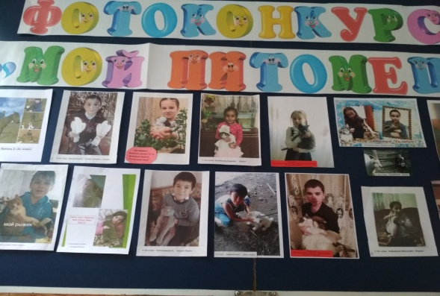 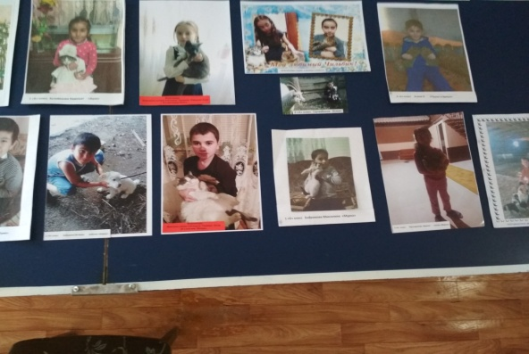

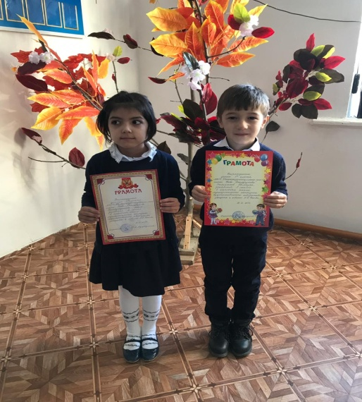 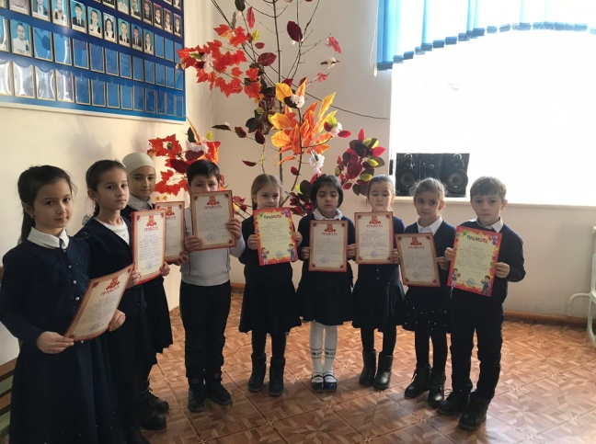

**Конкурс чтецов на родном языке**

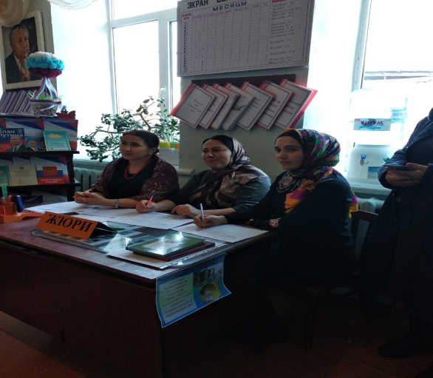 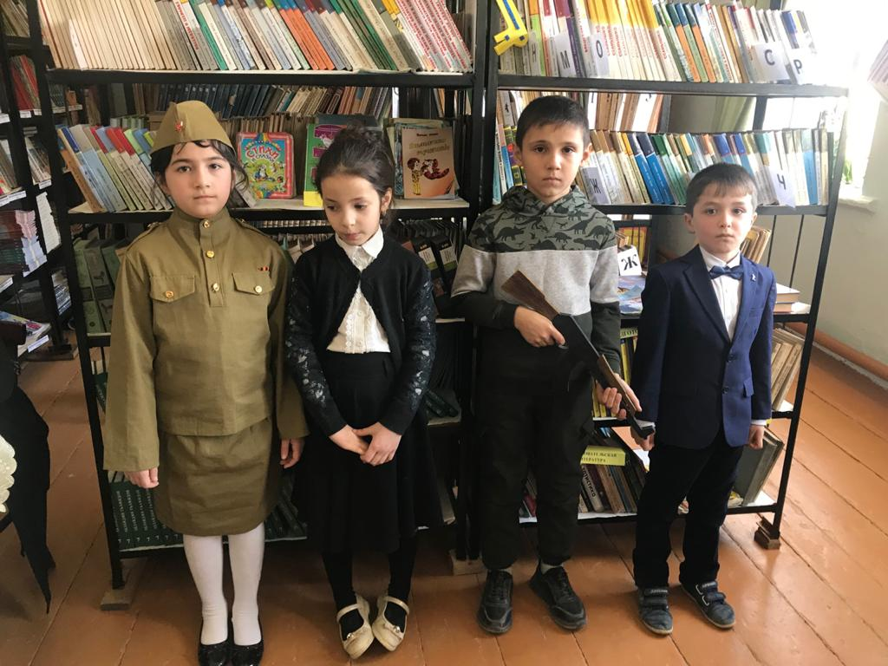 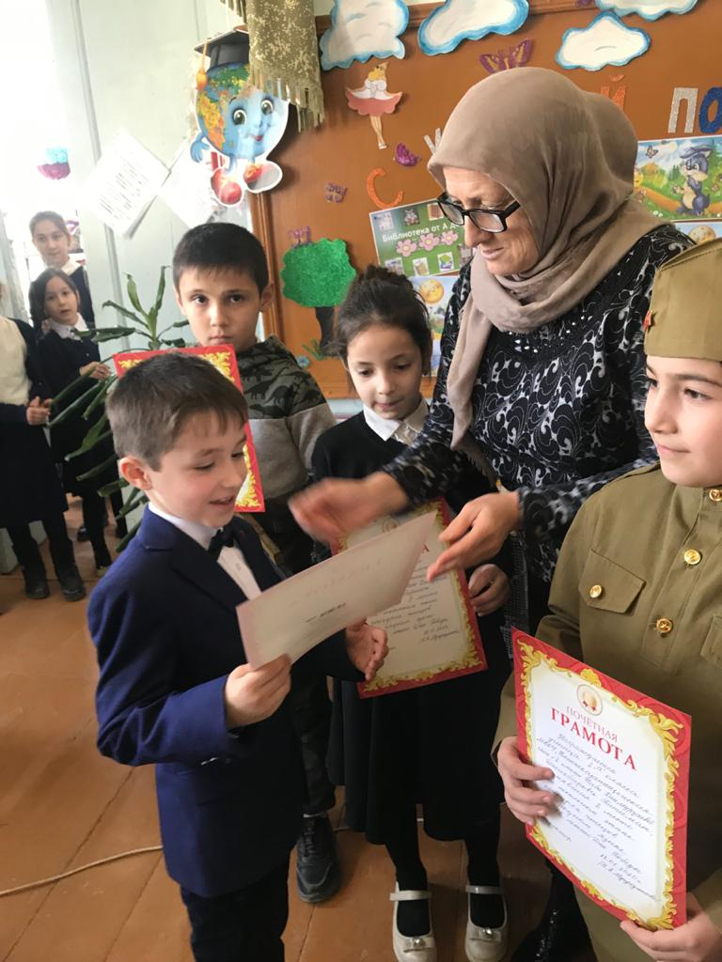 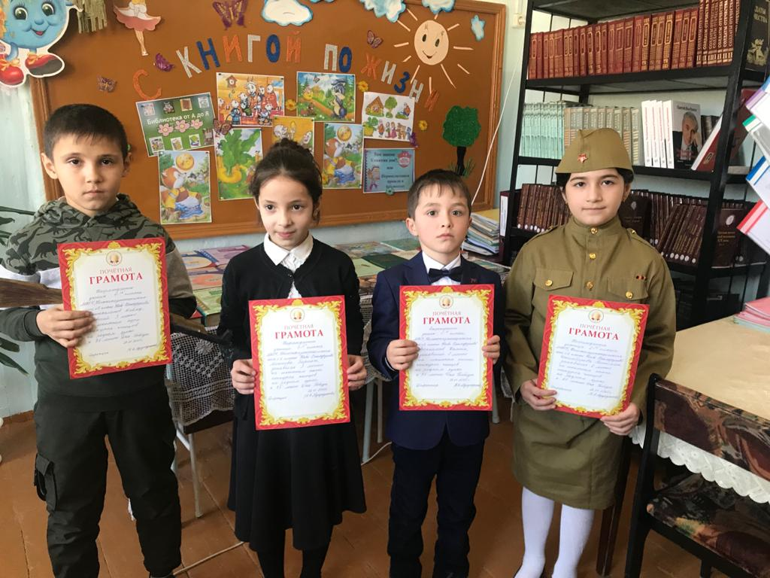

**Конкурс «Лидер чтения»**

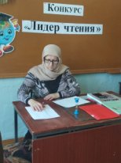 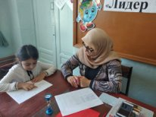 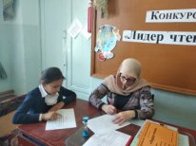

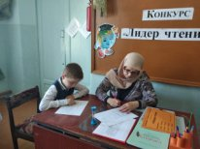 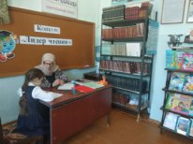 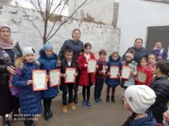

**Конкурс чтецов на русском языке**

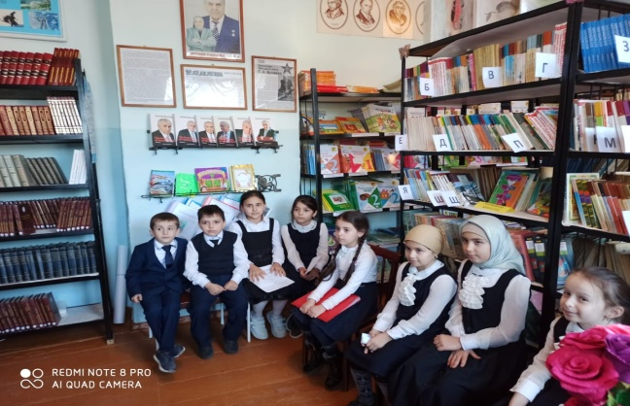 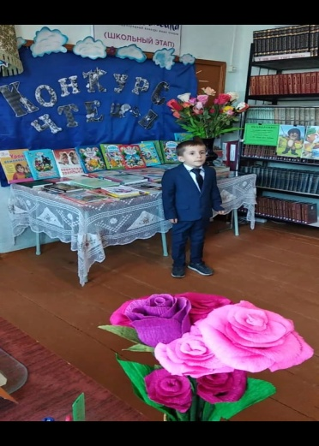

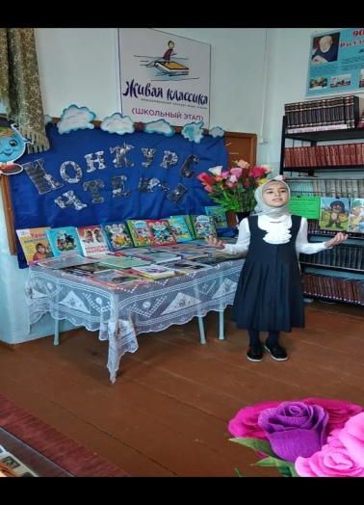 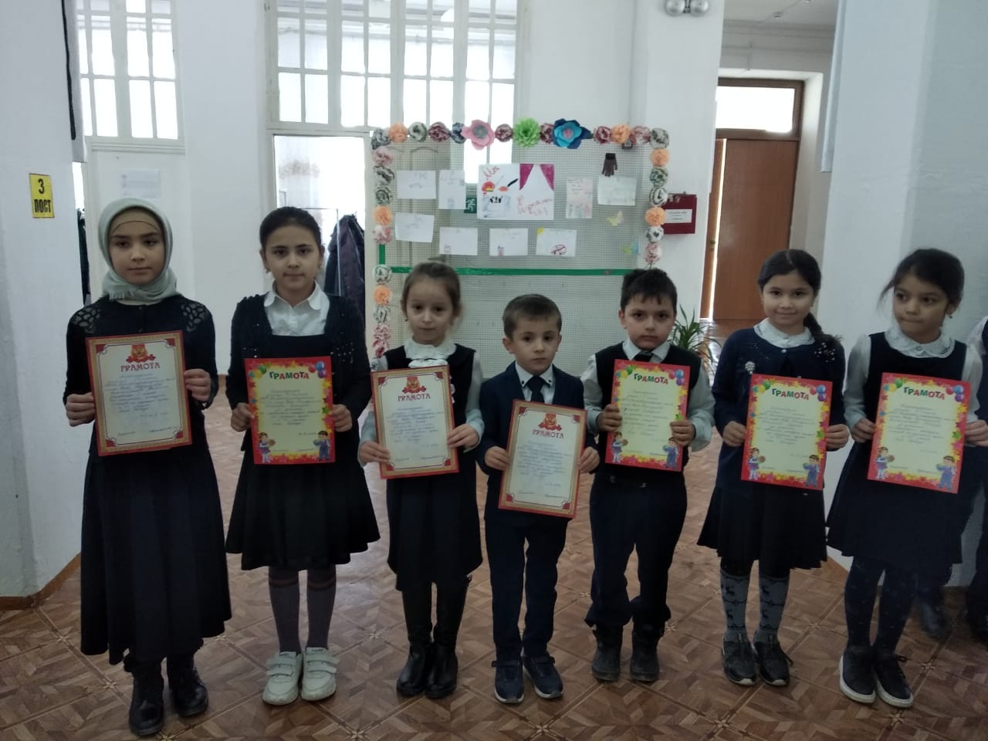

**День словаря. 4б кл. Гаджиева Б.А. с зав. библиотекой.**

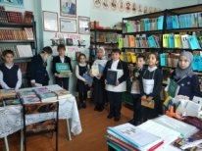 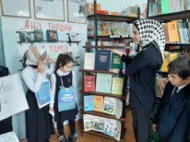

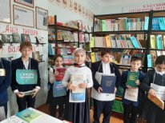

**День родных языков**

 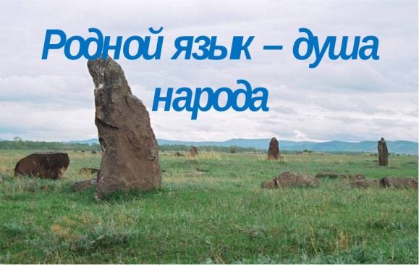

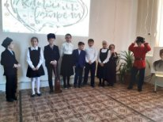 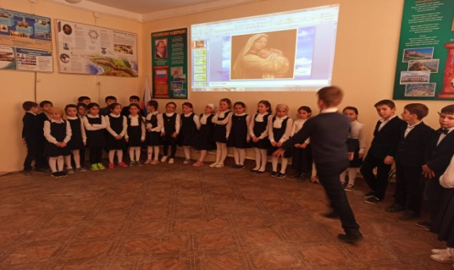 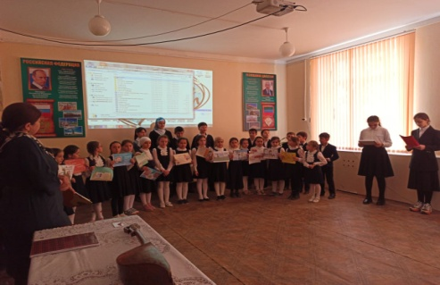

**Встреча с будущими первоклашками. ДОУ «Сказка»**

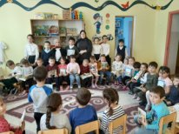 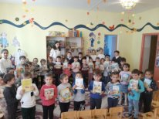

**Неделя начальных классов**

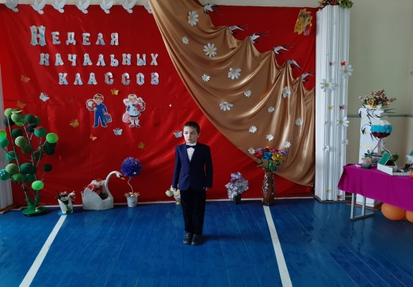 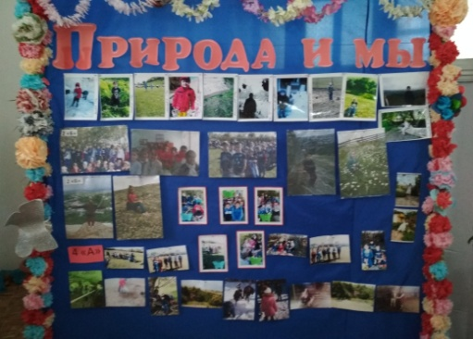 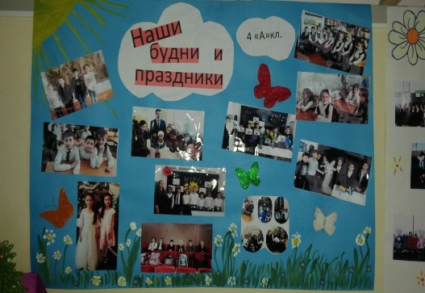 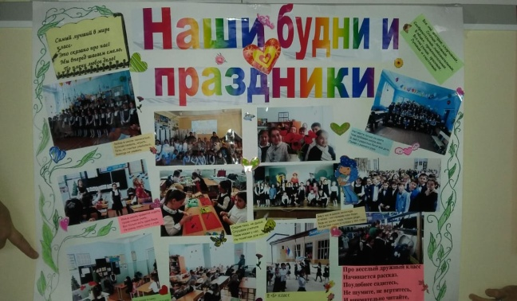

**Конкурс книжки –самоделки «Сам писатель – сам издатель»**

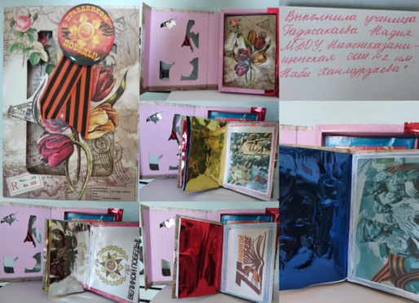 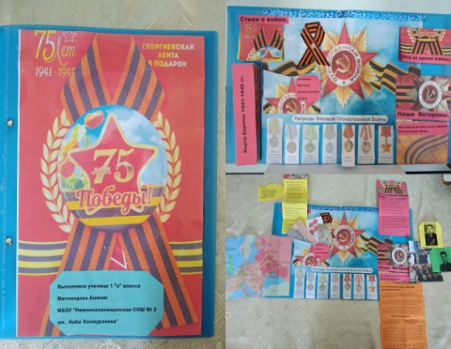 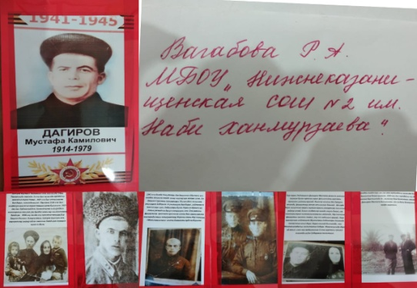

**1-место**

**Мониторинг конкурсов:**

Циклограмма деятельности учителей и учащихся начальной школы

на 2019 -2020 учебный год

|  |  |  |  |  |  |  |  |  |  |
| --- | --- | --- | --- | --- | --- | --- | --- | --- | --- |
| Ф.И.О. учителей | **1-четверть** | | | | | | | **2-четверть** | |
| 29.09. ВСОШ  по русск. яз.  4-ые кл. | 16.10. ВСОШ по  математике  4-ые кл. | 17.10.19г.  Тотальный диктант | 18.10.19г.  День дагестанской культуры и языков | 27.10.19г. Музыкальный лекторий. Филармония. | Республиканский фестиваль русской и дагестанской народной сказки среди уч-ся | % усп. и кач-ва ( средний по русск.яз.,матем. и ОМ) | 7.11.19г. Конкурс «Второе дыхание родным языкам» Видеозапись диалога на родном языке (ваптеке, в магазине и в саду) | 15.11.19г. Конкурс исследовательских работ: «Свет познания» |
| Мамаева Р.А. |  |  |  |  |  |  | - |  | + 1а |
| Вагабова Р.А. |  |  |  |  |  |  | - |  |  |
| Мужаидова П.А. |  |  |  |  |  |  | **78/40 С.б.-3,2** |  |  |
| Бучаева В.З. |  |  |  |  |  | + «Морозко» | **85/63 С.б.- 3,5** |  |  |
| Арсланалиева М.Г. |  |  |  |  | + |  | **75/37 С.б.- 3,2** |  |  |
| Акаева А.А. | 3уч. | 2уч. |  |  | + |  | **76/41 С.б.- 3,1** |  |  |
| Гаджиева Б.А. | 5 участников  Победитель-  Джафаров Солтан | 7уч.  Победитель-  Абдурахманов Джанав | 2-победителя | + |  |  | **88/57 С.б.- 3,5** |  |  |
| Мужаидова З.Ш. |  |  |  |  |  |  | **69/32 С.б.- 3,1** |  |  |
| Гашимова У.Г. |  |  |  |  |  |  | **81/41 С.б.- 3,2** |  | 4а |
| Алисолтанова Х.М. |  |  |  |  |  |  | **83/43 С.б.- 3,3** | + | + 2а,2б,  3кл.,4б |
| Гамидова Х.А. |  |  |  | + |  |  | **100/72 С.б.- 3,9** | DVD- сдала по адресу в  г. Махачкала |  |
| Ганипаева М.И. |  |  |  |  |  |  | **Не оцениваются** |  |  |
| Салаватова Дж.У. |  |  |  |  |  |  | **86/40 С.б.- 3,3** |  |  |

|  |  |  |  |  |  |  |  |  |  |  |  |  |  |  |  |  |  |  |
| --- | --- | --- | --- | --- | --- | --- | --- | --- | --- | --- | --- | --- | --- | --- | --- | --- | --- | --- |
| Ф.И.О. учителей | |  | | | | | | | | | | | | | | | | |
| 18.11.19г. Экскурсия в ДОУ «Сказка».  25.11.19г. в ДОУ «Солнышко»  Чтение за круглым столом уч-ся 4-х классов. | | 19.11.19г. Школьный конкурс «Лидер чтения» на технику чтения | | 16.11.19г. Внутренний контроль. Комплексная работа в 3 кл. | | 20.11.19г. Внешний контроль. РУО комплексная работа. | 22.11.19г. День словаря. | | Школьный конкурс чтецов на русском языке среди уч-ся 1-4 классов к 75-летию Дня Победы. | | Школьный тур муниципального кокурса художественного творчества уч-ся к юбилею А.П.Чехова. (иллюстрации)  Места по школе. | | % усп. и кач-ва и ср.б.  ( средний по русск.яз.,матем. и ОМ) за 1 - четверть | | % усп. и кач-ва и ср.б.  ( средний по русск.яз.,матем. и ОМ) за 2 - четверть | |
| Мамаева Р.А. |  | | Два  1-х мест | |  | |  |  | | +3-м.Гасанбеков Адильхан | | 3 работы | |  | | - | |
| Вагабова Р.А. |  | |  | |  | |  |  | | +2-м.Надырова Асия | | 4 работы | |  | | - | |
| Мужаидова П.А. |  | |  | |  | |  |  | | + | | 4 работы | | **78/40 С.б.-3,2** | | **72/33 С.б.-3** | |
| Бучаева В.З. |  | | Одно  1-место | |  | |  |  | | + | | 4 работы | | **85/63 С.б.- 3,5** | | **86/43 С.б.- 3,3** | |
| Арсланалиева М.Г. |  | |  | | 60/35.  С.б.-3,1 | | 91 / 41  С.б.- 3,4 |  | | + | | - | | **75/37 С.б.- 3,2** | | **81/44 С.б.- 3,2** | |
| Акаева А.А. | + | |  | |  | |  |  | | + | | 4 работы  Два 3-мест | | **76/41 С.б.- 3,1** | | **78/30 С.б.- 3** | |
| Гаджиева Б.А. | + | |  | |  | |  | + | | +1-м.Алханматова Фатима | | 4 работы | | **88/57 С.б.- 3,5** | | **88/43 С.б.- 3,3** | |
| Мужаидова З.Ш. |  | |  | |  | |  |  | |  | |  | | **69/32 С.б.- 3,1** | | **77/31 С.б.- 3,1** | |
| Гашимова У.Г. |  | |  | |  | |  |  | |  | |  | | **81/41 С.б.- 3,2** | | **81/43 С.б.- 3,3** | |
| Алисолтанова Х.М. |  | | 1-место | |  | |  |  | |  | |  | | **83/43 С.б.- 3,3** | | **75/36 С.б.- 3** | |
| Гамидова Х.А. |  | |  | |  | |  | + | |  | |  | | **100/72 С.б.- 3,9** | | **100/72 С.б.- 3,9** | |
| Ганипаева М.И. |  | |  | |  | |  |  | |  | |  | | **Не оц-ся** | | **Не оц-тся** | |
| Салаватова Дж.У. |  | |  | |  | |  |  | |  | |  | | **86/40 С.б.- 3,3** | | **83/28 С.б.- 3,1** | |

|  |  |  |  |
| --- | --- | --- | --- |
| Ф.И.О. учителей | **3-четверть** | | |
| .Январь.  Районный конкурс учителей нач. кл. на лучшую разработку урока по ФГОС | Февраль.  Муниципальный конкурс на лучшую книжку-самоделку «Сам писатель- сам издатель» среди учителей и уч-ся. | Февраль.  Муниципальный конкурс чтецов на родном языке среди уч-ся начальных классов. |
| Мамаева Р.А. |  | Магомедова Аминат  3-место |  |
| Вагабова Р.А. | 2-место | 2-место |  |
| Мужаидова П.А. |  |  |  |
| Бучаева В.З. |  |  |  |
| Арсланалиева М.Г. | 1-место | 1-место  Сагадуллаев З. 1-место |  |
| Акаева А.А. |  |  |  |
| Гаджиева Б.А. |  |  | 1-место  Залибекова Надия |
| Мужаидова З.Ш. |  |  |  |
| Гашимова У.Г. |  |  |  |
| Алисолтанова Х.М. |  |  |  |
| Гамидова Х.А. |  |  |  |
| Ганипаева М.И. |  |  |  |

**Выводы:**

1. В течение года дети активно участвовали в общешкольных праздниках, увлечённо и творчески подходили к подготовке открытых мероприятий.
2. Следует отметить положительную роль в развитии воспитания учащихся через уроки мужества, творческие работы и выступления учащихся, смотры, конкурсы и фестивали, экскурсии, классные часы,.
3. Во время тематических классных часов, бесед, где учащимся предлагались различные ситуации, выявляющие их умения и навыки в общении, в знании правил этикета, возможность решать различные жизненные вопросы, были отмечены положительные результаты: происходило движение к правильному выбору нравственных ориентиров, повышался авторитет знаний.
4. Продолжать развивать данные формы работы, обращая особое внимание на качество подготовки мероприятий, совершенствуя организацию их проведения.
5. Отметить положительные результаты работы по развитию у учащихся гражданско-патриотических чувств, активности и творчества.
6. Искать новые формы работы с учащимися.

**Здоровьесбережение.**

В течение года совершенствовалась работа, направленная на сохранение и укрепление здоровья учащихся, которая осуществляется в соответствии с программой Школы по оздоровлению и формированию здорового образа жизни, критериями СанПиНа, нормами утомляемости, нормами учебного плана, принципами здорового образа жизни и включает в себя следующие пункты:

1.     Соблюдение гигиенических требований.

2.     Соблюдение качества питьевой воды и питания учащихся (в каждом кабинете имеется кулер).

3.     Физическая активность школьников в период их пребывания в школе.

4.     Организация образовательного процесса по принципам здоровьесбережения.

5.     Создание благоприятного психологического климата в школе.

6.     Создание благоприятного экологического климата на территории школы.

7.     Снижение заболеваемости школьников и педагогов.

8.     Грамотность школьников и педагогов по вопросам здоровья.

9.     Внеклассная и внеурочная работа по сохранению и укреплению здоровья учащихся.

Питание учащихся школы осуществляет столовая. Горячим питанием обеспечены 100% младших школьников.

**Положительный опыт:**

* соблюдены все требования к режиму образовательного процесса (Сан ПиН );
* расписание построено с учетом работоспособности учащихся;
* соблюдается воздушный и световой  режим в школе;
* учащиеся обеспечены горячим питанием;
* для соблюдения питьевого режима - кулеры;
* с целью профилактики нарушений осанки, зрения проводились физкультминутки, гимнастика для глаз.

**Выводы:**

1.     Задачи, поставленные на 2019-2020 учебный год педагогическим коллективом начальной школы, в основном выполнены.

2.     Учебные программы по всем предметам пройдены без отставания

3.     Хорошо организована методическая работа, которая положительно влияет на повышение качества учебно-воспитательного процесса.

4.     Обобщение опыта работы учителей школы проводится на уровне района.

5.     Продолжить работу по накоплению и обобщению передового педагогического опыта творчески работающих учителей.

6.     По повышению педагогического мастерства работать над вопросами: технология подготовки урока и его самоанализ, самоконтроль своей деятельности, применение современных технологий.

7. В связи с ситуацией самоизоляции и дистанционного обучения,план завершающей четверти не был выполнен полноценно. Но в начале нового учебного года мы постараемся наверстать упущенное.

8. Учителя начальной школы,несмотря на все сложности дистанционного обучения, программный материал прошли полностью.

**ЗАДАЧИ НА 2020 - 2021 УЧЕБНЫЙ ГОД:**

1. Повышение качества образования;
2. Формирование познавательного интереса у учащихся в изучении предметов в рамках требований ФГОС.
3. Активный поиск новых путей индивидуализации обучения.
4. Активное использование инновационных технологий, разработка серий уроков с применением ИКТ.
5. Формирование компетенций учителя и учащихся, как средство повышения качества образования.

Зам. директора по УВР в начальной школе ________________ Магомедова Б.А.